ICT PLÁN
ZŠ a MŠ LIBCHAVY

STAV k 1.9.2022

Název školy: | Základní škola a mateřská škola Libchavy
Ulice: | Dolní Libchavy č. p. 153
PSČ, Místo: | Dolní Libchavy, 561 16
Tel. škola: | 465 582 203
Tel. družina: | 465 582 474
email: | skola@libchavy.cz
web: | www.zslibchavy.cz

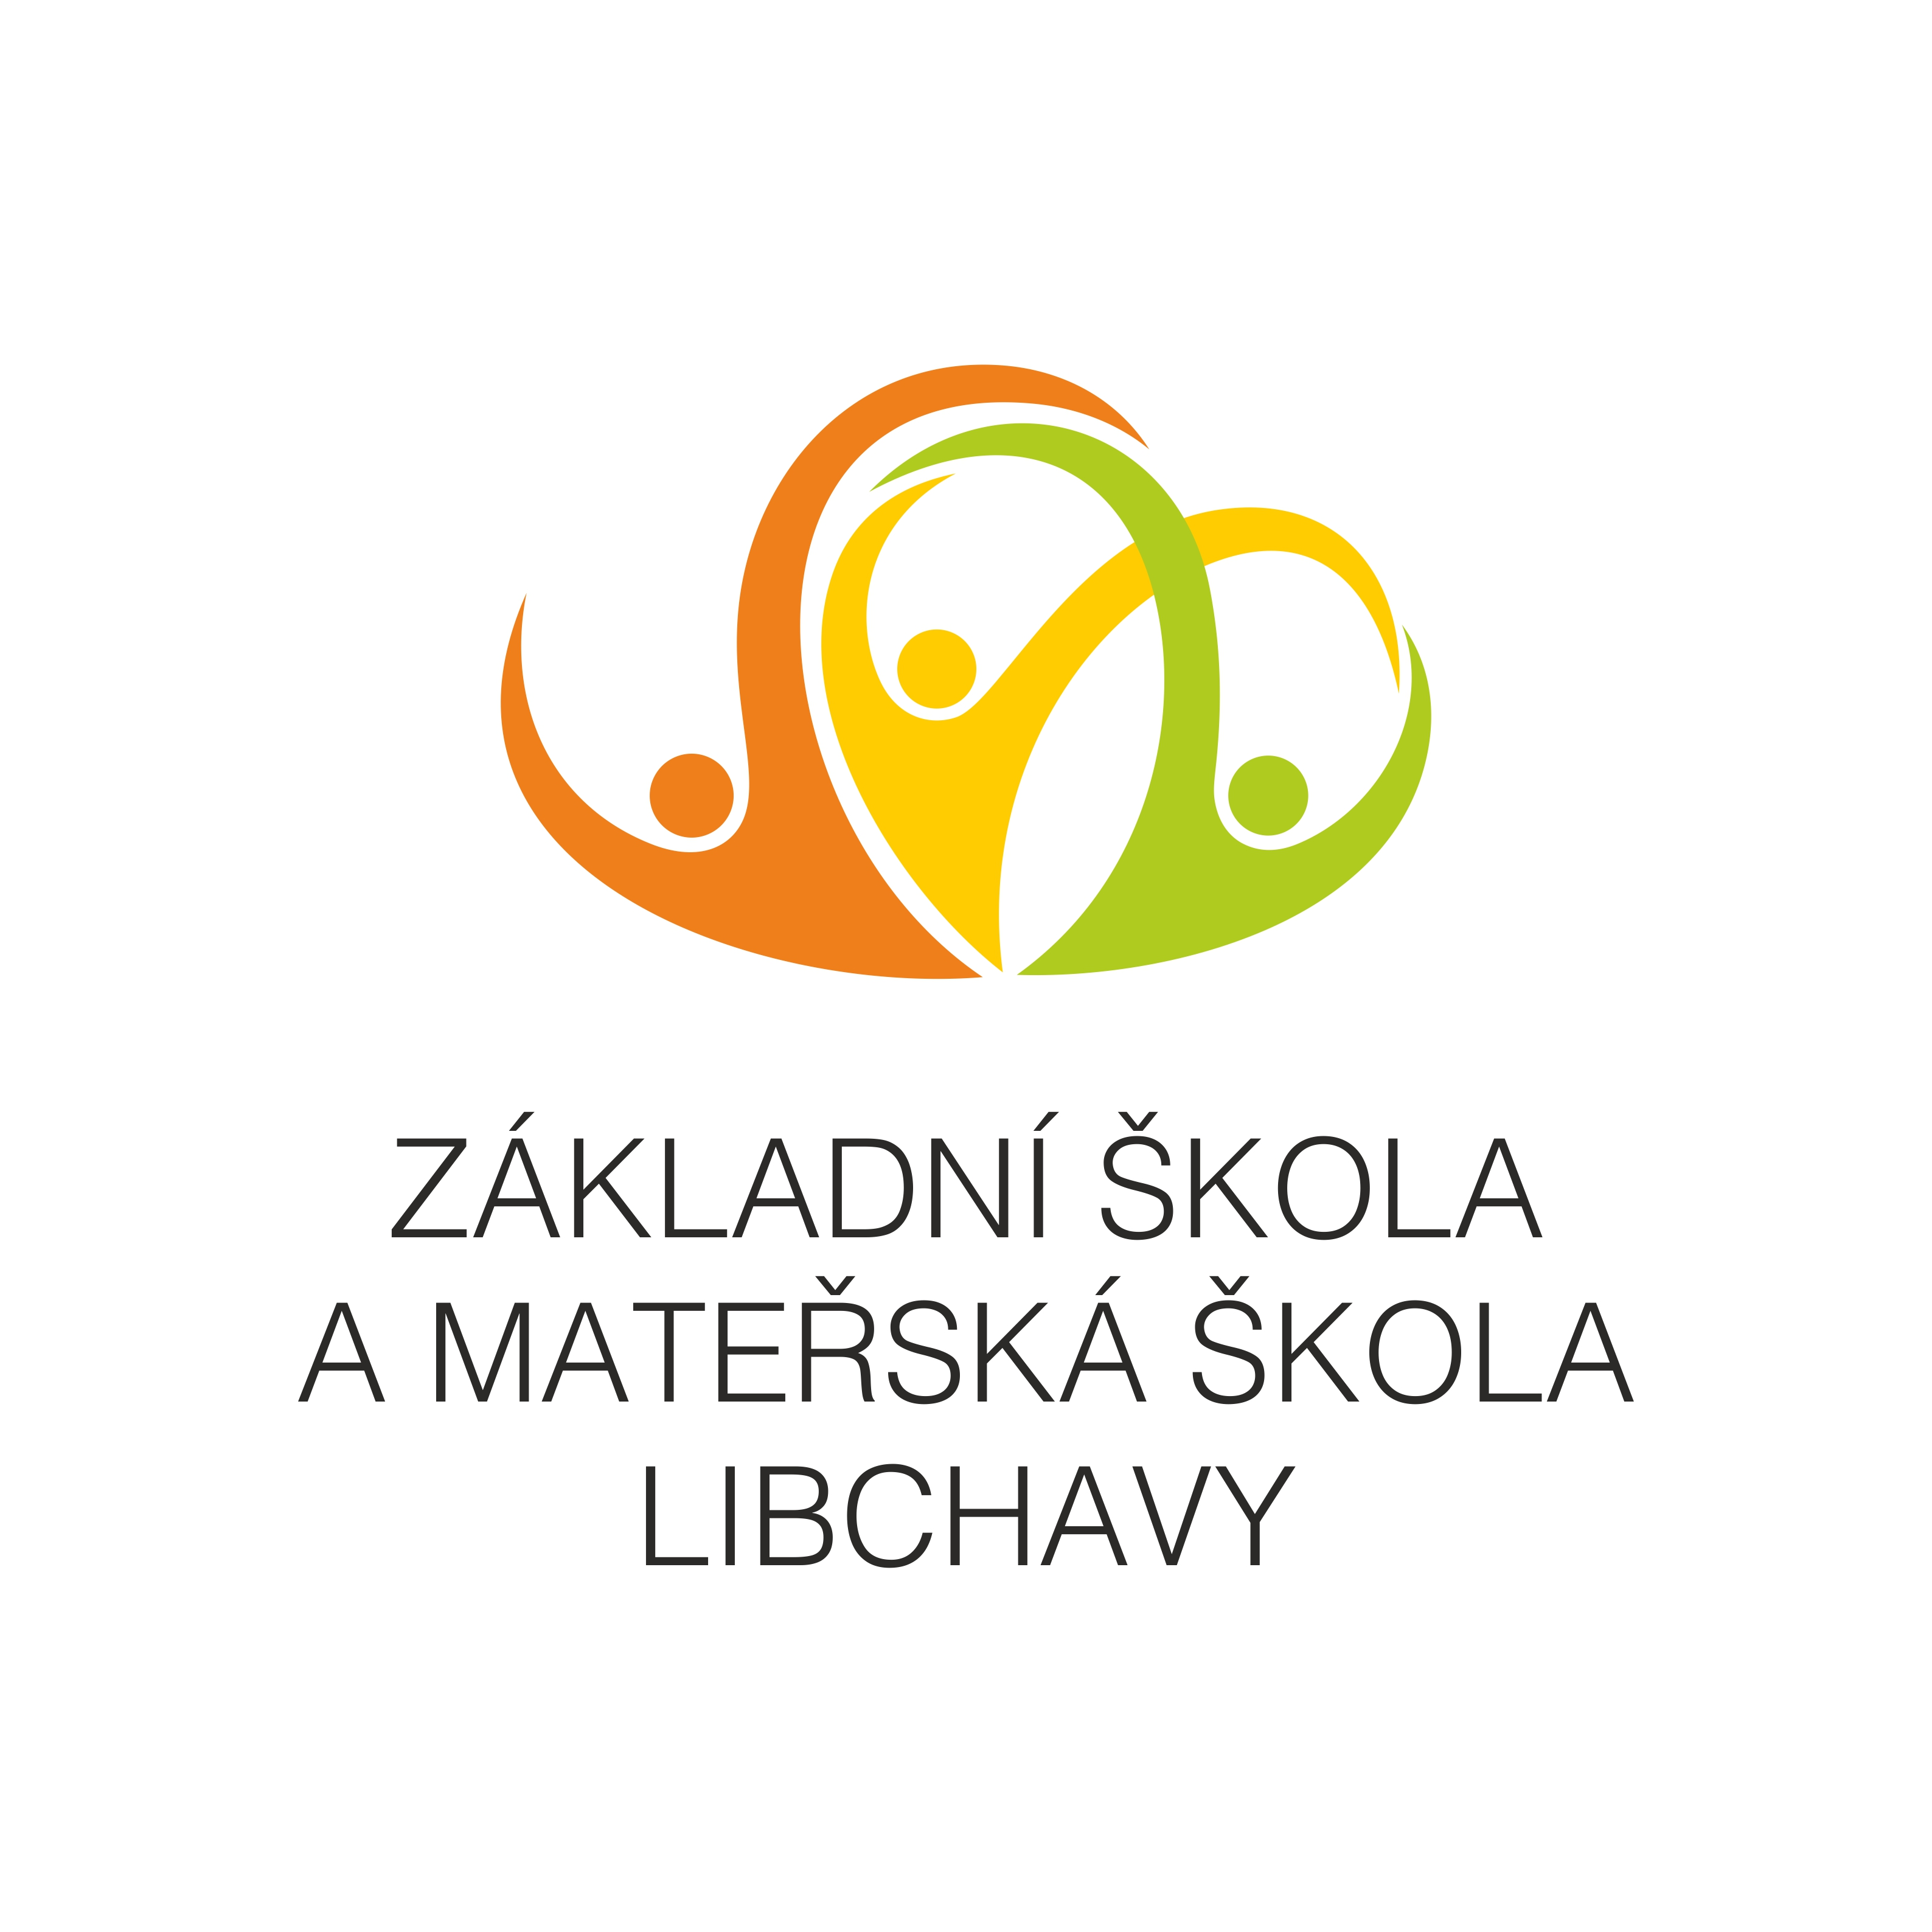

1. Stávající stav

1. Údaje o škole
 | I.stupeň | II.stupeň | Celkem
Počet žáků | 122 | 126 | 248
Počet pedagogických pracovníků (včetně ředitele školy a zástupce) | 6 | 12 | 18
Pedagogičtí asistenti | 3 | 4 | 7
Sekretářka školy | - | - | 1
Vychovatelky | 2 | - | 2
Školník | - | - | 1
Uklízečky | - | - | 2
Kuchařky | - | - | 5

2. Školní prostory
Popis | Počet
Tělocvična | 1
Družina | 1 + 1(spojené s 3.třídou)
Knihovna | 1
PC učebna | 1
Odborné učebny –hudebna, kuchyňka, dílny,  Fy,Ch a Př | 4
Učebna jazyků | 1
Kmenové učebny | 12
Kuchyň a jídelna | 1
Vedení školy | 2
Sborovny | 3

3. Další údaje (programy, počítačová síť, přístupy)
Jazyková laboratoř- Robotel SmartClass+

Windows 8 / Windows 10
MS Office 2013 / MS Office 2019

Výrobci a druhy programů:

Pinacle studio (Titanium Edition plus,
Ultimate collection), Silcom,
Fraus, Zoner PhotoStudio,
Zoner media Explorer 6, Cambridge
Smart notebook 10, Bakaláři, Antivir ESET,
Anivir Kaspersky
MIUČ+ (Nová škola), euroDIDACT,
Pachner, Fragment, STIEFEL interactive,
Interactive school

Výukové programy a interaktivní učebnice:
(CD, DVD, virtuální - ke stažení)

* Volitelné pedagogy (zakoupeno v rámci projektu na jednotlivé tablety) – Ipad Air Tablet

* Cambridge - More!1 Classware
More!2 Classware
More!3 Classware
Kid´s Box 1 2nd Edition Presentation Plus
Kid´s Box 2 2nd Edition Presentation Plus
Kid´s Box 3 2nd Edition Presentation Plus
Kid´s Box Starter Presentation Plus
Your Space 1-4 ( CD)

*STIEFEL interactive
(Český jazyk pro 3.ročník ZŠ,
Sada 5 výukových programů,
zeměpis – mapa Evropy)

*MIUČ+
(Vlastivěda 4, Vlastivěda 5,
Přírodověda 4, Přírodověda 5,
Já a můj svět 2
Živá abeceda, Slabikář (duhová řada)
Dějepis 6.Dějepis7,Dějepis8,
Chemie8,
ROTO skl.abeceda
Listen and play 1-3
Matematika
*euroDIDACT
(Interaktivní hudební výchova,
Čtení jako hraní 1, Čtení jako hraní 2)
*Fraus
učebnice -Zeměpis 6, Zeměpis 7, Zeměpis 8,
Přírodopis 6, Přírodopis 7, Přírodopis 8,
Přírodopis 9, Němčina 1, Němčina 2;
školní atlas – ČR a Evropa

pracovní sešit – Zeměpis 6, Zeměpis 7, Zeměpis 8,
Přírodopis 6, Přírodopis 7, Přírodopis 8,
Přírodopis 9)

Your Space 1-4 – učebnice, pracovní sešit

*Pachner
(Mikrobiologie pro ZŠ a SŠ-buňky, viry, bakterie
Mikrobiologie pro ZŠ a SŠ-houby, plísně, lišejníky
Mineralogie pro ZŠ a SŠ,
Protozoologie pro ZŠ a SŠ)

*Interactive school
Interaktivní program Alf – omezená verze

*Fragment (Skladatelé světové hudby)

*SILCOM
Dopravní výchova,
Geometrie pro nejmenší 1,
Geometrie pro nejmenší 2,
Ohebné slovní druhy,
Veselá matematika – 20000mil pod mořem,
Všeználek na venkově,
Vyjmenovaná slova,
Slovní úlohy z matematiky,
Slovní druhy, Česká republika a její kraje

*Hudební výchova
HV pro 6.-9.ročník procvičování
HV pro 4.-5.ročník
HV pro 6.-9. ročník
Zpěvníky pro 6.-9.ročník

Způsob zajištění internetu: | Konektivita je přivedena optikou připojena do hraničního routeru pomocí ETH rychlost 100/100mbps, v celém prostoru školy je dostupné LAN i WLAN připojení typicky LAN 10/100/1000mbps na metalické síti WLAN 2,4ghz/5ghz B/G/N/AC na WLAN.  Síť WLAN je rozdělena pro přístupy zaměstnanců školy, počítače školy, hosty oddělena od sebe pomocí WLAN host síť je omezena časově a samostatným klíčem. Přístupy k WLAN jsou řešeny pomocí AD na serveru win 2019.  Dále je implementována funkce VPN pro vzdálený přístup k síti a dohledu opět přístupy řízeny AD řadičem a jen pro uživatele přiřazené do skupiny VPN v AD.  V celém prostoru školy je bezdrátová síť, rozdělena pro zařízení, zaměstnance, žáky a návštěvy (síť i funkčnost spravují IT firmy).  Přístup je přes účet a heslo, u návštěv je to heslo s omezenou platností.
Vlastní server: | Operační systém: 3x Windows server 2019  Na jednom hardware máme nainstalovany 3 servery. Server1 je hostitel virtualizacni služby hyperV, kde jsou nainstalovaný dva servery:  Serverapp - aplikační a file server (veškeré aplikace a data)  Serverdc - doménový řadič ( active directory, dns, dhcp,atd..).
Počet PC, notebooků a tabletů: | Počítačová učebna: 24+1 PC, 1 server,  Vedoucí kuchyně: 1 PC  Učebna jazyků: 1 PC + 20 netbooků  Sborovna I.stupně (nová + stará budova): 7 notebooků, 5 tabletů, 6 graf.tabletů  Asistentky: 7 notebooků, 1 tablet, 1 graf.tablet  Školská rada: 1 notebook,1 tablet  Sborovna II. stupně: 9 notebooků, 5 tablety a  10 graf.tabletů  Družina: 2 notebook, 2 tablety  Ředitelna: 1notebook, 1 tablet  Kancelář zástupce, sekretariát: 2 notebooky, 1 tablet a 1 graf.tablet  Náhradní notebooky IT učebna 4 ks  Učebna Fy. Ch a Př 1 PC + notebooky 3ks
Přístup žáků k internetu  (k PC technice) | Výuka v učebně PC - každý žák má své přihlašovací jméno a heslo na serverový účet, přístup k výukovým programům a kancelářskému balíku MS Office, přístup na internet a také možnost tisku na školní tiskárně.  Vše pod dozorem vyučujícího.  Využití starších notebooků a PC sestav ve třídách – přihlášení do PC techniky je pomocí přihlašovacího jména a hesla, slouží k přístupu na internet, výuce žáků s SPU a tisku na školní tiskárnu.  Vše pod dozorem vyučujícího.  Výuka v jazykové učebně - každý žák má své přihlašovací jméno a heslo na serverový účet, přístup k výukovým programům a programům na internetu.  Vše pod dozorem vyučujícího.  Přístup žáků na internet během vyučování je povolen na vlastní technice přes účet a heslo- tato síť je časově omezená.
Přístup pedagogů a asistentů k internetu (k PC technice) | Pedagogové mají své notebooky (tablety) s wifi připojením. Všichni mají možnost také využívat počítačovou učebnu, jazykovou učebnu, scanner, tiskárny s kopírkou + další IT techniku na škole.
Způsob zajištění přístupu na webové stránky školy: | Každý učitel má přístup na webové stránky školy do přiřazené sekce, ošetřeno vstupním heslem.  Hlavní správa - administrátor
Způsob zajištění emailových schránek: | Každý učitel, asistent a sekretářka májí přístup k poštovnímu klientovi elektronické pošty (s doménou ZSLIBCHAVY), ošetřeno vstupním heslem.  Hlavní správa - administrátor
Dodržování autorského zákona: | Všechny programy jsou používány v souladu s licenčními podmínkami.

4.Technika
Technika | Kuchyň | I.stupeň (+družina) | II.stupeň | Odborná učebna | Vedení a sekretariát | Celkem
Server | - | - | - | 1 | - | 1
Interaktivní projektor | - | - | 4 | 1 | - | 5
Dataprojektor | - | 1 | 3 | - | - | 4
Dotyková interaktivní tabule | - | 6 | - | 1 | - | 7
Tiskárna – černobílá, laser | 1 | - | 1 | 1 | 2 | 5
Tiskárna – inkoust, barevná | - | 1 | - | - | - | 1
Multifunkční tiskárna- pronájem | - | 1 |  |  |  | 1
Scanner | - | - | 1 | 1 | 1 | 3
Externí harddisk | - | 1 | 10 | - | 2 | 13
Tablet | - | 7 | 6 | - | 2 | 15
Propojovací kabel k tabletu | - | 1 | 1 | - | - | 2
Externí mechanika | - | 1 | 2 | - | - | 3
Digitální fotoaparát | - | - | - | 7 | 1 | 8
Digitální kamera | - | - | - | - | 1 | 1
Diktafon | - | - | 1 | - | - | 1
Prezentátor | - | 4 | 4 | 2 | 1 | 11
Grafický tablet | - | 6 | 11 | - | 1 | 18

2. DALŠÍ ROZŠIŘOVANÍ PC TECHNIKY

Obnova stávající techniky – neustále probíhá ( nyní - pořízení nových datových projektorů pro jednotlivé učebny 1. stupně a jejich výměna - pořízení v rámci rozpočtu školy)

nové telefony pro I .stupeň – pořízení a jejich využívání - možnost připojení žáků I. stupně na internet během výuky

Programové rozšíření (zakoupení):

- spojení licencí na antivirový program v rámci školy a zakoupení nových

licencí pro zařízení, která ještě antivir neměla; nové výukové programy

a zajištění pokračovacích licencí ( Smart, Umíme to,..) – pořízení

v rámci rozpočtu školy

Nová IT technika (pro výuku informatiky dle nového ŠVP) - 3D tiskárna, online programy využitelné při výuce, programovatelné hračky – např. Ozoboti, Lego, Vex a další, dle dostupnosti a potřeb

3. NÁPŇ PRÁCE KOORDINÁTORA ICT
- metodicky pomáhá kolegům v integraci ICT do výuky většiny předmětů,
- doporučuje a koordinuje další ICT vzdělávání pedagogických pracovníků,
- koordinuje užití ICT ve vzdělávání a při plnění hlavních úkolů organizace
- koordinuje nákupy a aktualizace software,
- zpracovává a realizuje v souladu se školním vzdělávacím programem ICT plán školy
- koordinuje provoz informačního systému školy a využívání PC učebny
- kontroluje dodržování pravidel řádu učebny výpočetní techniky a hygieny práce
- vede seznam legálně nabývaného softwaru a kontrolu používání pouze legálního softwaru
- poskytuje odborné konzultace zaměstnancům
- provádí aktualizaci údajů školní databáze, zpracovává statistické přehledy a výkazy (Bakaláři)
- sebevzdělává se v oblasti používání softwaru a informačních i komunikačních technologií a vykonává další práce dle pokynů ředitele školy

- zajišťuje účast žáků v soutěžích s využitím IT techniky - Bobřík informatiky, Logická olympiáda apod

- návrh nákupu nové IT techniky – potřebné pro školu, výuku a učitele

Dne : 1.9.2022

Zpracovala: Ing. Lenka Řehounková

Mgr. Marie Linhartová

Ředitelka školy

